生鲜食品物流运输储存环境智能监测盒子系统使用手册

目录
生鲜食品物流运输储存环境智能监测盒子系统使用手册 1
目录 1
1 系统概述 1
1.1 功能说明 1
1.2 系统总体结构 1
2 环境配置与软件安装 2
2.1 运行环境 2
2.1.1 数据采集系统软件运行环境 2
2.1.2 数据库服务端软件运行环境 2
2.2 软件安装 2
2.2.1 安装准备 2
2.2.2 安装软件 2
2.2.3 配置数据库 3
3 软件操作 3
3.1 学生用户 3
3.1.1 学生注册与登陆 3
3.1.2 蓝牙设置 4
3.1.3 设备识别 4
3.1.4 设备查询 6
3.2 老师用户 6
3.2.1 老师注册与登陆 6
3.2.2 学生用户管理 7
3.2.3 蓝牙设置 8
3.2.4 设备类及设备的添加 9
3.2.5 设备识别 11
3.2.6 设备查询及设备类信息与设备信息的修改 12
3.3 管理员用户 14
3.3.1 数据库参数设置 14
3.3.2 蓝牙设置 15
3.3.3 用户管理 15
3.3.4 设备类及设备的添加 16
3.3.5 设备识别 19
3.3.6 设备管理 20

- 系统概述
  - 功能说明
生鲜食品物流运输储存环境智能监测盒子系统，主体功能为进行温湿度、多种环境气体浓度、GPS原始数据的采集，以及将上述数据通过4G通信的方式传输至已搭建好的云端。本系统采集了生鲜食品在物流运输储存环节中所处环境的温湿度、多种环境气体浓度，以及反映智能盒子所处位置的GPS原始数据，把所有采集到的信息数据进行打包，然后通过4G通信的方式传输至基于阿里云的数据库中进行储存，然后在云端再进一步对位置信息进行解析和储存。设备环境监测达到快速、精确、信息完整的目标。
  - 系统总体结构
生鲜食品物流运输储存环境智能监测盒子系统， 由两部分组成：数据采集系统、数据库服务器，如图1所示。
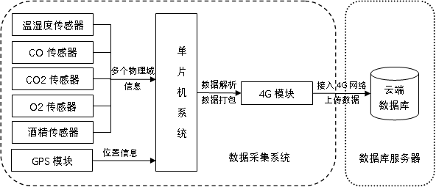
图1 系统结构图
数据采集系统由温湿度传感器、CO传感器、CO2传感器、O2传感器、酒精传感器、GPS模块和4G模块组成。各个传感器可以采集多个物理域的环境信息，GPS模块采集监测盒子的地理位置信息，4G模块可进行无线通信。
数据库服务器基于阿里云服务器，负责存储各个设备的信息数据以及进行位置信息的解析。
数据采集系统采集生鲜食品流运输储存环境信息和位置信息，通过4G通讯的方式发送数据到数据库，然后在云端再进一步对位置信息进行解析和储存。

- 环境配置与软件安装
  - 运行环境
    - 数据采集系统软件运行环境
数据采集系统，基于arduino和多传感器的环境智能监测盒子，主要功能为进行温湿度、多种环境气体浓度、GPS原始数据的采集，以及将上述数据通过4G通信的方式传输至已搭建好的云端。
参数如表1所示。
型号 | arduino nano
平台 | ATmega328P CPU, 32 KB flash，2 KB SRAM
4G模块 | USR-LTE-7S4 4G透传模块
氧气传感器 | ZE03-O2 O2传感器
二氧化碳传感器 | MG811 CO2探头
一氧化碳传感器 | MQ7 CO探头
温湿度传感器 | DHT11 温湿度传感器
酒精传感器 | MQ3 酒精探头
GPS模块 | U-BLOX NEO-6M GPS模块, SMA接口外接3m有源天线
编程环境 | 使用Arduino IDE 1.8.5编程
运行环境 | IP65、IEC 60529防水/防尘标准，-20ºC到+50ºC的操作温度，5%-95% RH非凝结状态，-40ºC到+60ºC的存储温度，可接受1.8米处多次跌落至水泥地面
表1 数据采集系统参数列表
    - 数据库服务端软件运行环境

  - 软件安装
    - 安装准备
软件：数据采集软件、Microsoft SQL Server 2005。
    - 安装软件
①数据采集软件通过USB从PC上传输并烧录到数据采集系统上，上电即可运行，不需要安装。
②在服务器上安装Microsoft SQL Server 2005，安装说明请参照该软件官方网。
    - 阿里云配置

- 软件操作
  - 学生用户
    - 学生注册与登陆
打开上位机应用软件，点击“学生注册”按钮进入注册页面，如图5。
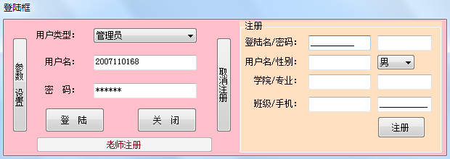
图5 学生注册页面
按提示填写用户资料并点击“注册”按钮，完成注册。
学生注册过后，用户类型选择“学生”，并输入用户名与密码，点击“注册”按钮登陆系统。
    - 蓝牙设置
打开下位机软件，在主菜单（如图6所示）选择蓝牙设置，进入图7所示页面。
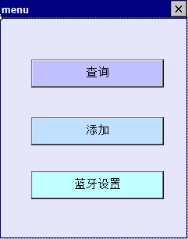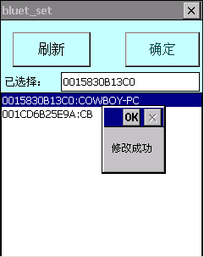
图6 下位机软件主菜单 图7 蓝牙参数设置
点击“刷新”按钮后进入搜索蓝牙设备状态，约10秒后，在搜索到的蓝牙设备形成选择列表。
选择上位机蓝牙设备ID，并点击“确定”按钮直至提示“修改成功”，完成蓝牙设置。
    - 设备识别
打开上位机软件。
选择用户类型为学生，输入用户名和密码，点击登陆。
打开下位机功能模式（点击“打开手持机模式”按钮，此按钮由红色变成绿色则表示打开成功），如图8所示。
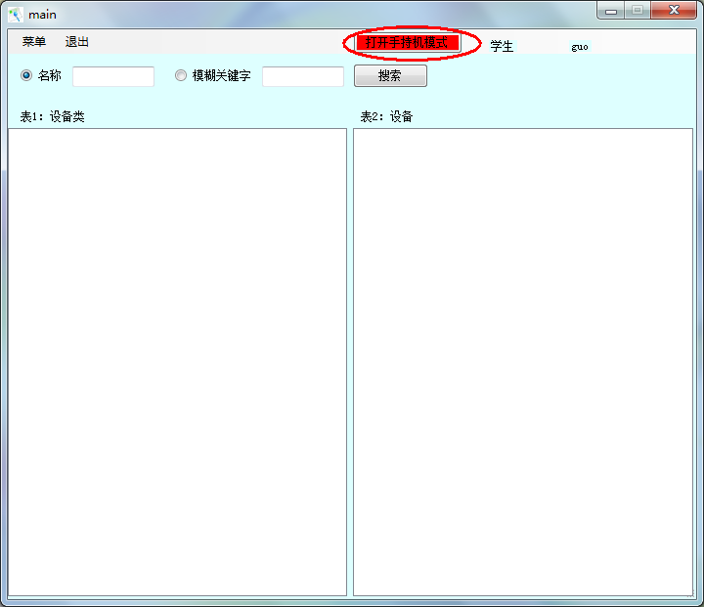
图8打开下位机功能模式
打开手持机，并找到下位机应用程序。
打开下位机应用程序，进入查询菜单。
使下位机正对需识别设备的标签并点击“设备查询”按钮。听到“B”的一声后，可在信息显示栏看到设备的具体信息，如图9所示。
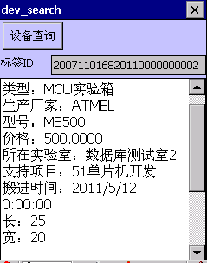
图9 设备识别页面
    - 设备查询
打开上位机软件。
选择用户类型为学生，输入用户名和密码，点击登陆。
选择搜索方式：按名称搜索、模糊搜索，并输入关键字。
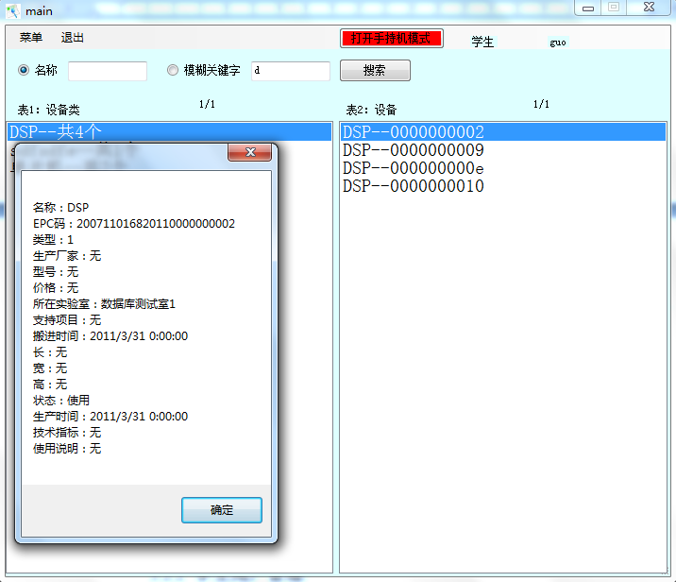
图10 设备信息查询
点击“搜索”按钮，表1中会显示符合条件的设备类及其包含设备的数量。
点击表1中的设备类，表2会显示具体设备及其ID的后十位。
双击表2中的设备，会弹出该设备的具体信息，如图10所示。
  - 老师用户
    - 老师注册与登陆
打开上位机应用软件，点击“老师注册”按钮进入注册页面，如图11。
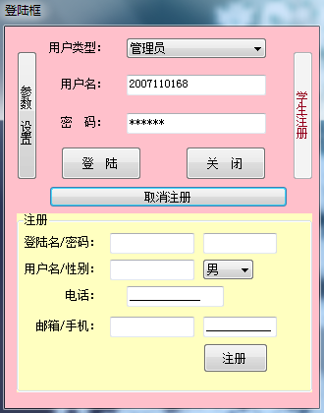
图11 老师注册页面
按提示填写用户资料并点击“注册”按钮，完成注册。
老师注册过后，需管理员授权方能登陆系统。
进入登陆页面，选择用户类型为“老师”，并输入用户名及密码。
点击“登陆”按钮登陆系统。
    - 学生用户管理
打开上位机软件。
选择用户类型为老师，输入用户名和密码，点击登陆。
选择并点击“用户管理”菜单，如图12所示。
此时进入学生用户管理页面，如图13所示 。
修改学生信息，单击“更新”按钮，弹出“修改成功”提示框即可更新学生信息。
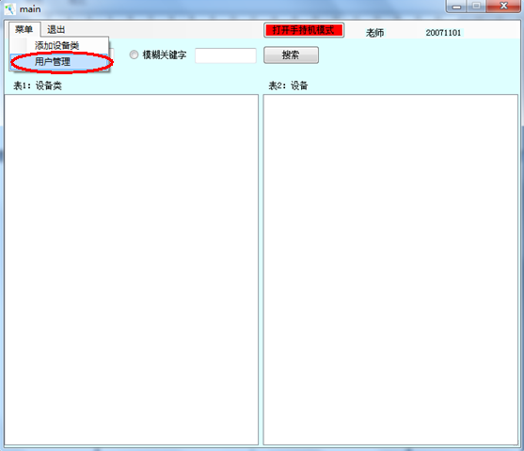
图12 用户管理菜单
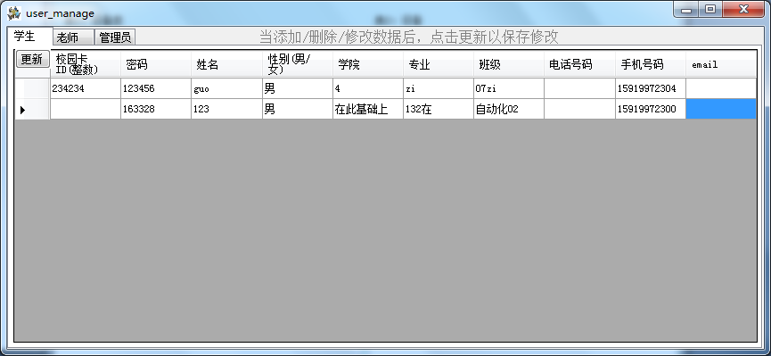
图13 学生用户管理页面
    - 蓝牙设置
打开下位机软件，在主菜单（如图14所示）选择蓝牙设置，进入图15所示页面。
点击“刷新”按钮后进入搜索蓝牙设备状态，约10秒后，在搜索到的蓝牙设备形成选择列表。
选择上位机蓝牙设备ID，并点击“确定”按钮直至提示“修改成功”，完成蓝牙设置。
图14 下位机软件主菜单 图15 蓝牙参数设置
    - 设备类及设备的添加
设备类添加参照以下步骤，设备添加参照以下步骤。
打开上位机软件。
选择用户类型为老师，输入用户名和密码，点击登陆。
选择菜单中的“添加设备类”，进入如图16所示页面，填写设备类信息并点击“确定”按钮完成设备类添加。
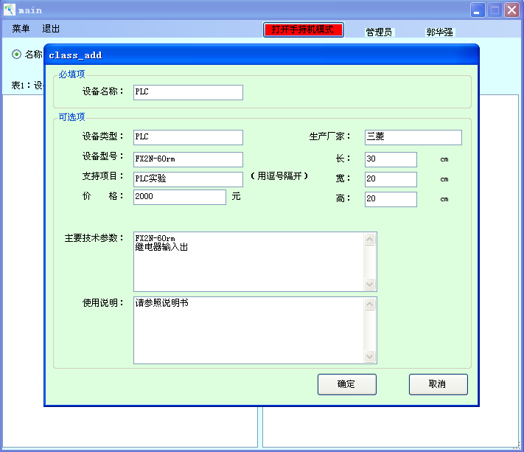
图16设备类添加
打开下位机功能模式（点击“打开手持机模式”按钮，此按钮由红色变成绿色则表示打开成功），如图17所示。
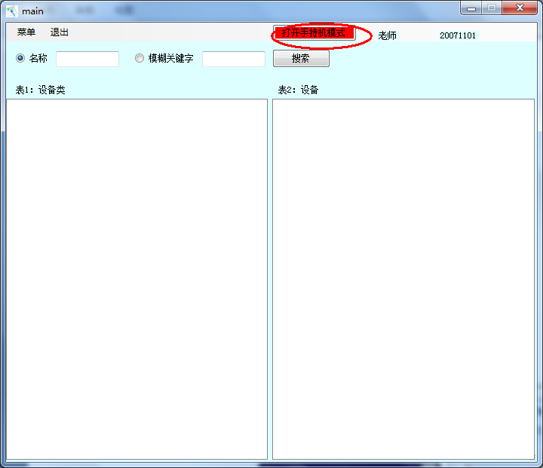
图17 下位机功能开关
打开下位机软件，在主菜单（如图14所示）选择“添加”菜单。
进入如图18的设备添加页面，此页面提示选择设备需添加到的实验室。选择所需，点击下一步。
此时提示选择设备名称，并在页面顶部显示所选择的实验室，如图19所示。选择所需，点击下一步。
此时弹出最后一步，如图20所示。按提示操作，先选择设备生产日期或出厂日期，设置设备的状态，把手持机对准设备标签，距离尽量近（少于30CM，越近越速度越快），然后点击“确定”按钮，提示添加成功表示操作成功，如果提示添加失败请重新点击“添加”。若提示“此设备已添加过”，说明设备无法再添加，此设备此前已入库，若信息有误，请联系管理员。
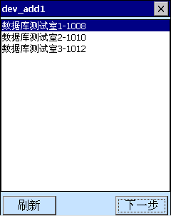
图18 设备添加第一步示意图
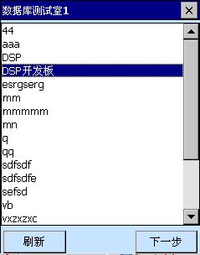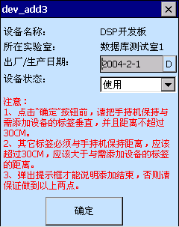
图19设备添加第二步示意图 图20 设备添加第三步示意图
    - 设备识别
打开上位机软件。
选择用户类型为老师，输入用户名和密码，点击登陆。
打开下位机功能模式（点击“打开手持机模式”按钮，此按钮由红色变成绿色则表示打开成功），如图16所示。
打开手持机，并找到下位机应用程序。
打开下位机应用程序，进入查询菜单。
使下位机正对需识别设备的标签并点击“设备查询”按钮。听到“B”的一声后，可在信息显示栏看到设备的具体信息，如图21所示。
图21 设备识别页面
    - 设备查询及设备类信息与设备信息的修改
设备查询如下步骤，设备类信息修改如下步骤，设备信息的修改如下步骤，设备信息删除如下步骤。
打开上位机软件。
选择用户类型为老师，输入用户名和密码，点击登陆。
选择搜索方式：按名称搜索、模糊搜索，并输入关键字。
点击“搜索”按钮，表1中会显示符合条件的设备类及其包含设备的数量。
点击表1中的设备类，表2会显示具体设备及其ID的后十位。
双击表1中的设备类，弹出如图22所示设备类信息修改窗口。
修改相应信息并点击“修改”按钮，完成设备类信息修改。
双击表2中的设备，会弹出该设备的具体信息及提示信息，如图23所示。
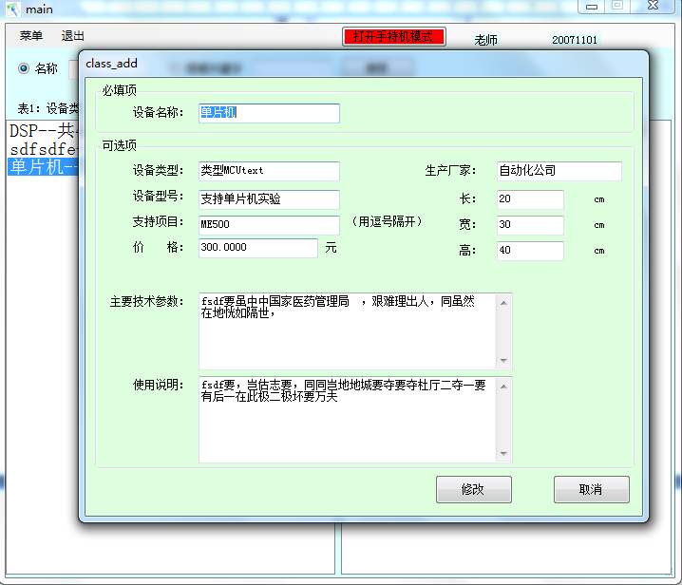
图22 设备类信息修改
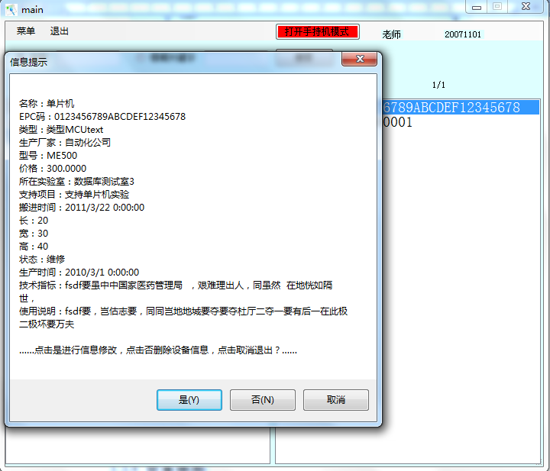
图23 设备详细信息及提示信息
选择“否”删除设备信息。
选择“取消”退出页面。
选择“是”进入设备信息修改页面，如图24所示，修改相应信息，点击“修改”按钮完成设备信息修改。
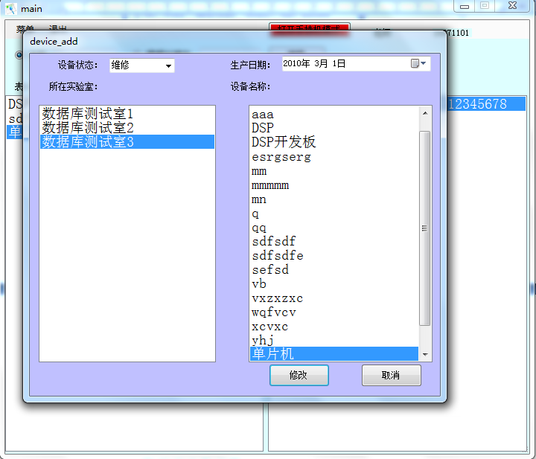
图24 设备信息修改
  - 管理员用户
    - 数据库参数设置
打开上位机软件，点击参数设置，如图25所示。输入数据库IP及数据库名称并点击“修改”按钮即可保存设置。
点击“修改帐号/密码”按钮后，提示输入口令。
输入“2007110168”后确定，进入数据库帐号密码设置，输入数据库帐号和密码点击“修改”按钮即可完成数据库帐号密码的修改，如图26所示。
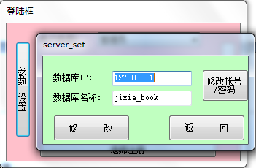
图25 数据库参数设置1
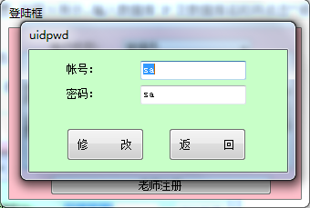
图26 数据库参数设置2
    - 蓝牙设置
打开下位机软件，在主菜单（如图27所示）选择蓝牙设置，进入图28所示页面。
图27 下位机软件主菜单 图28 蓝牙参数设置
点击“刷新”按钮后进入搜索蓝牙设备状态，约10秒后，在搜索到的蓝牙设备形成选择列表。
选择上位机蓝牙设备ID，并点击“确定”按钮直至提示“修改成功”，完成蓝牙设置。
    - 用户管理
打开上位机软件。
选择用户类型为管理员，输入用户名和密码，点击登陆。
选择并点击“用户管理”菜单，如图29所示。
此时进入学生用户管理页面，如图30所示 。
修改、删除学生信息，单击“更新”按钮，弹出“修改成功”提示框即可更新学生信息。
选择“老师”，可修改、删除老师信息。
选择“管理员”，可修改、添加、管理管理员信息。
图29 用户管理菜单
图30 学生用户管理页面
    - 设备类及设备的添加
设备类添加参照以下步骤，设备添加参照以下步骤。
打开上位机软件。
选择用户类型为管理员，输入用户名和密码，点击登陆。
选择菜单中的“添加设备类”，进入如图31所示页面，填写设备类信息并点击“确定”按钮完成设备类添加。
图31设备类添加
打开下位机功能模式（点击“打开手持机模式”按钮，此按钮由红色变成绿色则表示打开成功），如图32所示。
图32 下位机功能开关
打开下位机软件，在主菜单（如图27所示）选择“添加”菜单。
进入如图33的设备添加页面，此页面提示选择设备需添加到的实验室。选择所需，点击下一步。
此时提示选择设备名称，并在页面顶部显示所选择的实验室，如图34所示。选择所需，点击下一步。
此时弹出最后一步，如图35所示。按提示操作，先选择设备生产日期或出厂日期，设置设备的状态，把手持机对准设备标签，距离尽量近（少于30CM，越近越速度越快），然后点击“确定”按钮，提示添加成功表示操作成功，如果提示添加失败请重新点击“添加”。若提示“此设备已添加过”，说明设备无法再添加，此设备此前已入库，若信息有误，请联系管理员。
图33 设备添加第一步示意图
图34设备添加第二步示意图 图35 设备添加第三步示意图
    - 设备识别
打开上位机软件。
选择用户类型为管理员，输入用户名和密码，点击登陆。
打开下位机功能模式（点击“打开手持机模式”按钮，此按钮由红色变成绿色则表示打开成功），如图36所示。
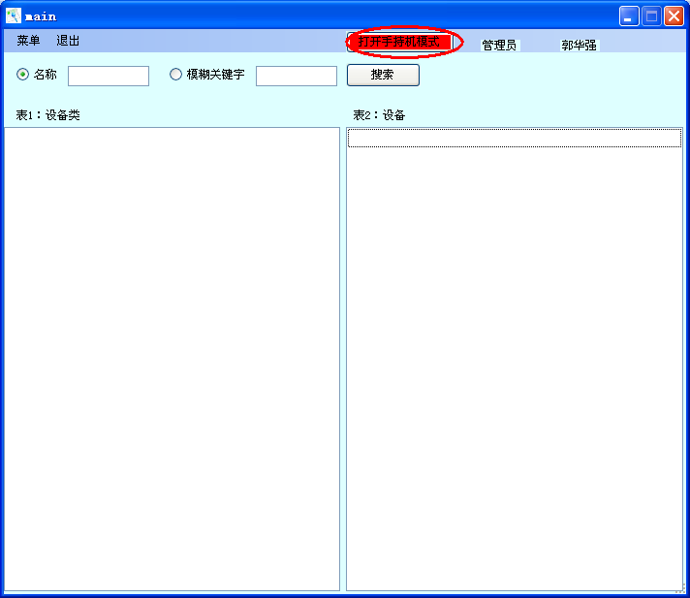
图36打开下位机功能模式
打开手持机，并找到下位机应用程序。
打开下位机应用程序，进入查询菜单。
使下位机正对需识别设备的标签并点击“设备查询”按钮。听到“B”的一声后，可在信息显示栏看到设备的具体信息，如图37所示。
图37 设备识别页面
    - 设备管理
设备查询如下步骤，设备类信息修改如下步骤，设备信息的修改如下步骤，设备信息删除如下步骤，设备类添加
打开上位机软件。
选择用户类型为管理员，输入用户名和密码，点击登陆。
选择搜索方式：按名称搜索、模糊搜索，并输入关键字。
点击“搜索”按钮，表1中会显示符合条件的设备类及其包含设备的数量。
点击表1中的设备类，表2会显示具体设备及其ID的后十位。
双击表1中的设备类，弹出如图38所示设备类信息修改窗口。
修改相应信息并点击“修改”按钮，完成设备类信息修改。
双击表2中的设备，会弹出该设备的具体信息及提示信息，如图39所示。
选择“否”删除设备信息。
选择“取消”退出页面。
选择“是”进入设备信息修改页面，如图40所示，修改相应信息，点击“修改”按钮完成设备信息修改。
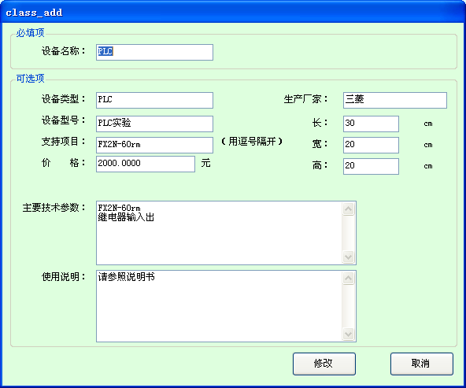
图38 设备类信息修改
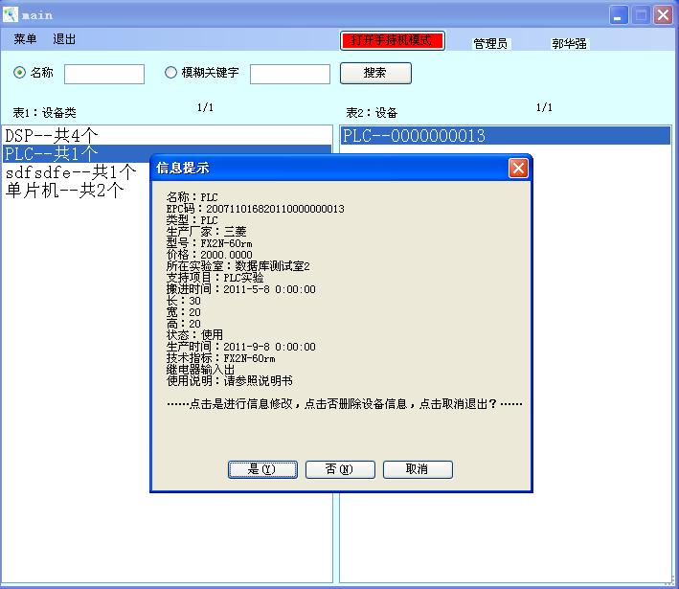
图39 设备详细信息及提示信息
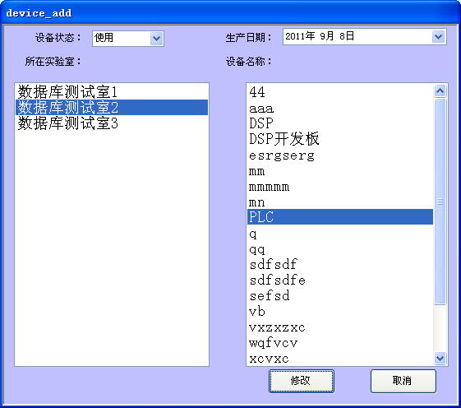
图40 设备信息修改

